**2018年茂名中考历史模拟试题【word版无答案】**

**由于版式的问题，试题可能会出现乱码的现象，为了方便您的阅读请点击全屏查看**  
一、单项选择题（本题共20小题．每小题2分，共40分，每小题只有一个正确答案，请将正确选项的字母代号写在下面表格内）

1．你看过获得奥斯卡最佳外语片奖的印度电影《阿育王》吗？阿育王的身份是“刹帝利”。和“刹帝利”有关的制度是（）

A．等级制度B．分封制度C．民族分化制度D．种姓制度

2．公元前443年，伯利克里成为雅典首席将军，继续推行民主改革，这一年距今（）

A．1571周年B．1572周年C．2457周年D．2458周年

3．如图为某历史兴趣小组做的研究性学习展板，你认为最合适的入选人物是（）

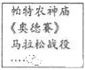

A．伯利克里B．屋大维C．穆罕默德D．查理•马特

4．小明欲游览欧洲最古老的文明遗迹，应建议他去的国家是（）

A．古代两河流域B．古罗马C．古希腊D．希腊

5．5世纪时，在西罗马帝国的废墟上建立起强大的法兰克王国的民族是（）

A．波斯人B．斯拉夫人C．阿拉伯人D．日耳曼人

6．在西欧封建制度确立的过程中起重要推动作用的改革是（）

A．伯利克里改革B．商鞅变法

C．大化改新D．查理“马特改革”

7．罗马共和国建立于公元前509年，这一时间大致位于如图年代标尺中的（）

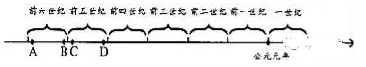

A．AB．BC．CD．D

8．西欧中世纪时期，经常会有人因思想上的创新而被作为“异端”，从而受到宗教审判，这种现象实际上体现的是（）

A．罗马教会占有西欧的土地

B．罗马教皇的权利凌驾一切

C．在西欧中世纪的精神文化领域，神权凌驾一切

D．西欧等级制度的森严

9．某班开展了一次关于拜占廷帝国衰落原因的讨论，以下是讨论得出的四个结论，其中最准确的是（）

A．保守狭隘导致帝国的衰落B．信仰差异导致帝国的衰落

C．民族融合导致帝国的衰落D．种族矛盾导致帝国的衰落

10．古代亚欧大陆的文明整合大多是通过武力的冲撞、征伐得以实现的，与第一个地跨欧亚非三洲帝国的建立有关的征战是（）

A．希波战争B．亚历山大大帝东征

C．罗马帝国的扩张D．十字军东侵

11．公元2世纪，地跨欧亚非三洲，把地中海变成它的内湖的帝国是（）

A．拜占廷帝国B．罗马帝国C．阿拉伯帝国D．奥斯曼帝国

12．某历史兴趣小组在开展研究性学习时收集了亚历山大东征、丝绸之路、马可•波罗来华等素材，请你判断他们的研究主题是（）

A．帝国的扩张与崛起B．中外经济文化交流

C．文明的冲撞与融合D．中华文化的吸引力

13．西欧有一句谚语，“中国人的头，阿拉伯人的口，法兰克人的手”．结合古代科技史，理解不正确的是（）

A．中国人的勤劳智慧创造了领先世界的科技成就

B．阿拉伯人在东西方文化交流中起了桥梁的作用

C．欧洲人完全照搬中国人的古代科技成就

D．欧洲人吸收和借鉴中国人的古代科技成就，形成了西方近代科学

14．如图，是某帝国的扩张路线图，伴随其扩张而传播的宗教是（）

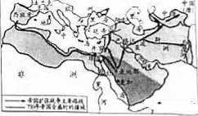

A．佛教B．基督教C．犹太教D．伊斯兰教

15．在四川抗震救灾的现场上，到处活跃着带有“红十字”标记的医护人员。“红十字”成为舍己救人的象征，始于耶稣被钉死在十字架上，你认为“红十字”标记起源于哪一宗教？（）

A．佛教B．道教C．基督教D．伊斯兰教

16．“唯一真正的革命，是对心灵的启蒙和个性的提升；唯一真正的解放，是个人的解放”．下列符合该观点的历史事件是（）

A．大化改新B．新航路开辟C．文艺复兴D．罗斯福新政

17．下列文艺作品中，“提倡人性，率先对天主教会进行批判”的是（）

A．《神曲》B．《英雄交响曲》C．《向日葵》D．《战争与和平》

18．意大利米兰世博会于今年5月1日开幕，这个拥有悠久历史和辉煌文明的国家．在欧洲进入近代社会的转型时期展现了无尽的魅力．这一时期该国涌现的文化“巨人”有（）

①但丁；②伏尔泰；③达•芬奇；④牛顿．

A．①③B．①②C．②③D．③④

19．在研究历史过程中，由于立场不同，对历史事件的解释往往也会产生差异．如果站在美洲土著人立场上对哥伦布和发现美洲新大陆进行评价，其观点最有可能是（）

A．英雄，传播欧洲文明B．强盗，带来深重灾难

C．强盗，促进了资本主义发展D．英雄，促进了文明的融合

20．“这是一个前所未有的变化，君权从‘神授’变成了‘民授’，它根本性地改变了在英国已经存在了千年之久的王权性质．”下列对这一“变化”产生关键影响的法律文献是（）

A．《权利法案》B．《独立宣言》

C．《人权宣言》D．《解放黑人奴隶宣言》

二、2018年茂名中考历史模拟试题组合列举（本大题有2小题，共10分．其中，第21题4分，第22题6分）

21．改革是促进社会发展与进步的重要动力，请按要求写出改革名称。

（1）扩大公民权利，很多公民担任政府公职的是

（2）建立中央集权的天皇制封建国家，废除贵族世袭制的是

（3）改变无条件赏赐贵族土地的做法，实行有条件的土地分封的是

（4）国家奖励耕战，建立县制的是。

22．从专制到民主、从人治到法治是人类历史发展的必然趋势。

（1）《》是世界上现存的第一部比较完备的成文法典。

（2）古代雅典，家庭中的成年男性公民可以参加最高权力机构，参与解决国家的内政、外交等重大问题。

（2）1776年7月4日，（机构）发表《》，标志着美利坚合众国的诞生。

（4）独立战争结束之后不久，华盛顿主持颁布了《》，运用的原则，使美国确立了比较民主的资产阶级统治体制。

三、辨析改错（本大题共5小题，共10分．辨别下列史实的正误，在“答题卷”该题前的括号内正确的打“√”；错误的打“×”，并加以改正）

23．人类最初进入的氏族社会阶段是群居生活。（判断对错）

改正：。

24．古代罗马历史上的第一位独裁者是屋大维。（判断对错）

改正：。

25．8世纪前期，法兰克宫相查理•马特的改革，在封建贵族内部形成了严格的等级制度。（判断对错）

改正：。

26．7世纪，作为宗教领袖的穆罕默德为巴尔干半岛的统一作出了重大贡献。

辨析改错：。

27．14～16世纪的启蒙运动是资产阶级叩响近代社会大门的思想解放运动。

错误：

理由：。

四、材料解析（本大题共2小题，其中第28题10分，第29题8分，共18分）

28．讨论会是学习、探究历史的重要载体。

一位历史学者说：“一个国家创造了辉煌的文明，却因本身的弱小被野蛮而强大的国家所灭。”某班根据此以古希腊为例，开展了一场以“文明会随着国家的灭亡而消失吗？”为主题的讨论会。请你补充资料，参与讨论。

【以史为证】

（1）小刚在收集资料时发现：在当政期间古希腊雅典的民主政治达到顶峰，最高权力机构是。后来希腊因城邦体制衰落而被北方兴起的所灭。伴随着亚历山大的东征，希腊文化对外传播开来。

【史论结合】

2018年茂名中考历史模拟试题材料一 我们都是希腊人。

﹣﹣英国近代诗人雪莱

材料二

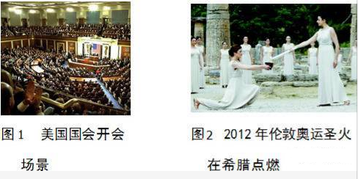

（2）依据材料并结合所学知识，希腊文明对世界产生的影响有哪些？

【读史明智】

（3）通过对以上问题的讨论与探究，希腊文明的传播和影响说明了什么？

29．某校九年级组织关于“英国的政治文明”的探究性学习，收集了以下材料：

材料一  “风能进，雨能进，国王不能进”的典故

（1）英国的“光荣革命”是指什么事件？

（2）1689年，英国是由哪一权力机构颁布限制王权法案的？同年，中国与沙俄签署了一个边界条约 ，请写出它的名称。

材料二英国革命的最大成就，也是它在现代民主政治创制实验方面的最大成就，就是创造了一个全新的政体……

（3）文献中的“全新的政体”是指哪一政治体制？

五、问题探究（本大题共2小题，第30小题10分，第31小题12分，共22分）

30．回答下列有关新航路开辟的问题。

17世纪，欧洲许多冒险家多次进行海外探险。

（1）下列哪一项是当时探险者的梦想？

A．寻找刺激  B．挑战世界  C．追逐金钱  D．扩张领土

（2）美洲长期以来与世隔绝。把它与世界开始联系起来的转折性历史事件是

A．迪亚士远航  B．哥伦布远航  C．达伽马远航  D．麦哲伦船队的远航

（3）写出因哥伦布的发现而命名的土著居民的名称。

（4）有人把新航路的开辟称为“世界的发现”。你认同此观点吗？请说明理由。

31．历史地图蕴含着丰富的信息．请仔细观察、比较下列两幅地图，探究以下问题．

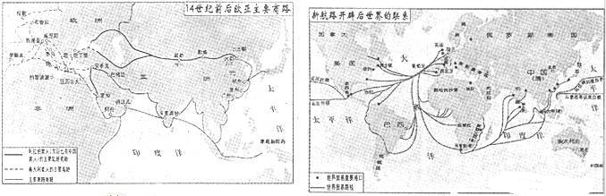

【史实回顾】

（1）阿拉伯数字通过图的商路传入欧洲，原产于美洲的玉米、马铃薯等通过图的商路传入中国．

【对比分析】

（2）对比两幅图，提取两个不同点并结合所学知识加以说明．（要求：观点明确，史论结合，表达清楚）

【深入探究】

（3）从图1到图2商路的变化，反映了世界历史发展呈现出什么趋势？